# MINUTA EXTERNA

# .

Siendo las 10:00 horas de la mañana del día 14 de enero del 2019, el equipo acude a la ciudad de San Cristóbal de las Casas, Chiapas, para una reunión con el gerente de la panadería **San pedro**, entre los presentes el **C. Jorge Arturo Molina Román** y ellos **TSU.** **Francisco Javier Hernández Hernández**, **TSU.** **Víctor Hugo Méndez Martínez**, **TSU. Gerardo Eduardo Pérez Mayorga** yla **TSU.** **Cecilia de Jesús Tapia Domínguez**, con el propósito de conocer la empresa y observar sus procesos, además de aplicar una entrevista. La reunión se segmentó bajo el siguiente orden:

1. Presentación
2. Aplicar técnicas de recolección de datos
3. Acuerdos

Una vez aceptado la agenda se procedió a:

1. **Presentación**

Reunidos en la matriz de la oficina Panadería San Pedro, se hizo la presentación de los integrantes que conforma al equipo, una vez que el equipo se presentó, se le hizo entrega de un oficio de confidencialidad firmando todos los interesados del proyecto para proteger la privacidad de los datos que requeriremos durante el desarrollo de la aplicación.

1. **Aplicar técnicas de recolección de datos**

Al inicio el gerente explica las necesidades principales de la panificadora jerarquizando de mayor a menor según la prioridad que esta tuviera en la empresa. El equipo propuso una solución a través del uso de las tecnologías de la información Implementar una “aplicación móvil” para la mejora administrativa. El personal por parte de la empresa en total de acuerdo y aceptando el proyecto a realizar, se prosiguió a un recorrido junto con el equipo y el gerente, mostrando los departamentos, las actividades y las personas encargadas a realizar cada una de ellas, en esta parte el equipo hizo anotaciones de lo que iban observando.

Al final, se aplicó la entrevista en donde cada integrante iba haciendo una pregunta relacionada con los procesos, las actividades y todas las operaciones que se realiza en cada departamento dentro de la panadería, al final de la entrevista el equipo. Con el permiso del gerente toda la entrevista fue grabada, esto con el propósito de tener la información más clara. Al final el gerente de la panadería indicó que la información completa la enviaría vía correo electrónico al Project Manager.

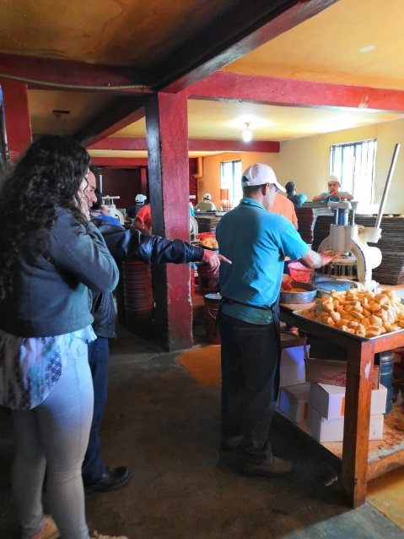 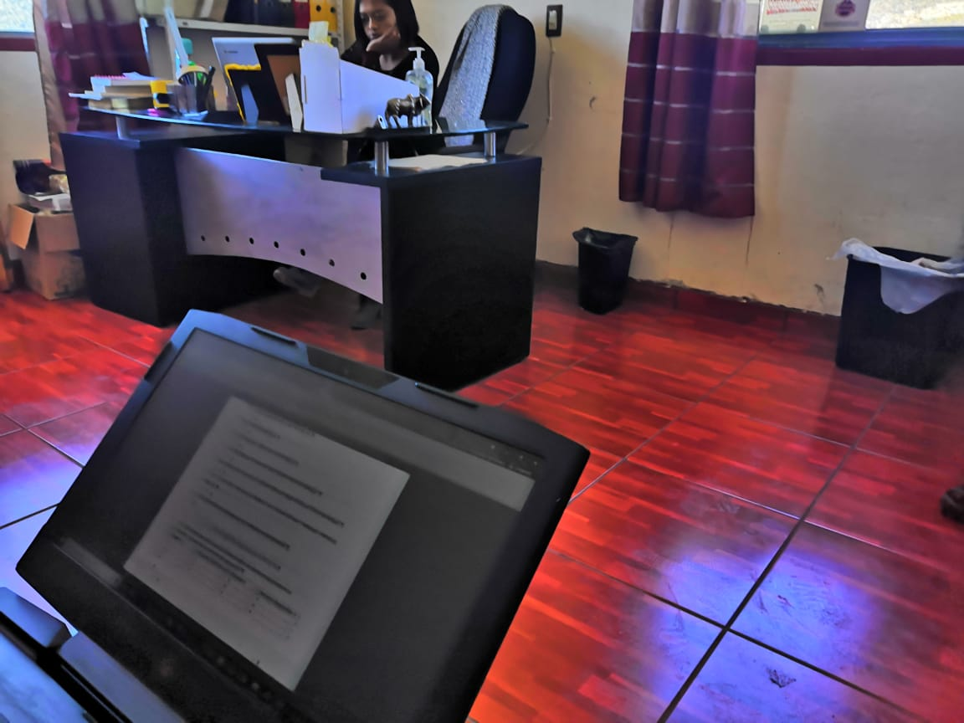

figura Recorrido dentro de la panadería. figura Aplicación de la entrevista

1. **Acuerdos**

* El gerente se comprometió a ser la persona de la empresa que trabajara con el equipo, por lo tanto, paso hacer el Sponsor del proyecto.
* El sponsor se comprometió a mandar los formatos de las actividades que realiza en la empresa, entre las fechas acordadas, se dio un lapso máximo de 3 días posteriores.
* El equipo de igual manera se comprometió una carta compromiso para la confidencialidad para la protección de los datos.

La reunión fue concluida con éxito siendo las 11:10 horas del mismo día de su inicio, firmando los que en ella intervinieron

Firma de interesados

|  |  |
| --- | --- |
| Hernández Hernández Francisco Javier  Project Manager  Tapia Domínguez Cecilia de Jesús  Analista | Méndez Martínez Víctor Hugo  Portafolio manager  Pérez Mayorga Gerardo Eduardo  Program Manager |

|  |
| --- |
| Jorge Arturo Molina Román  Sponsor |